如果无线网卡插到电脑上，指示灯不亮，请参考以下可能原因及解决方法：
。电脑USB接口可能未启用或故障，建议换个USB接口将无线网卡插入对比测试。
网卡驱动成功安装后，指示灯才会亮，请确认网卡驱动是否已安装成功。
确认方法：
1、电脑能打开网卡UI页面搜索到无线信号。
2、或者在电脑上右击“计算机”-“管理”-“设备管理器”-“网络适配器”能看到无线网卡（没有感叹号或问号）。
腾达无线网卡驱动如何安装？
无线网卡被禁用后指示灯也不会亮，请确认网卡是否被禁用。
确认方法：
1、在网卡UI页面确认“WiFi功能”是否设置了关闭；
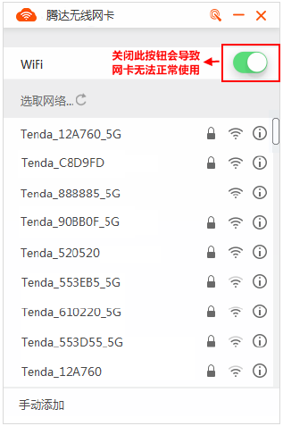
2、确认电脑上“网络共享中心”-“更改适配器设置”-“无线网络连接”是否设置了禁用。
如果网卡驱动已安装并能正常使用，指示灯不亮可能是网卡的指示灯故障，不影响使用。

